 TOUCHGUARD WATCH – uživatelský návod

Obsah

1 Ciferník hodinek 2

2 Přihlášení do aplikace 2

3 Výchozí obrazovka 3

4 Odhlášení 3

5 Nabíjení hodinek 4

6 Vyvolání uživatelského poplachu (panikové tlačítko) 4

7 Zrušení automaticky vyvolaného poplachu 5

8 Průběh poplachu 5

9 Ukončení poplachu na hodinkách 5

Ciferník hodinek

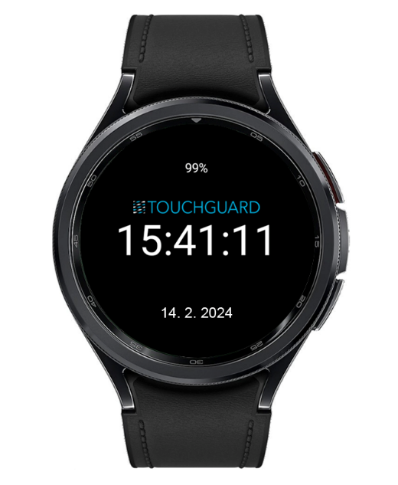

Přihlášení do aplikace

Vyberte své jméno a vyčkejte na zobrazení klávesnice, případně klikněte do řádku pro zobrazení klávesnice

Zadejte PIN a stiskněte 

Výchozí obrazovka

 X - fronta neodeslaných událostí  
 - aplikace je zamčená  
 - stav baterie  
 - stav SIM karty - OK  
򠃍 - stav SIM karty - Vypnuto

Tlačítko pro vyvolání uživatelského poplachu (panikové tlačítko)

Aktuální čas

Tlačítko pro návrat zpět na výchozí obrazovku

Jméno přihlášeného uživatele

Odhlášení

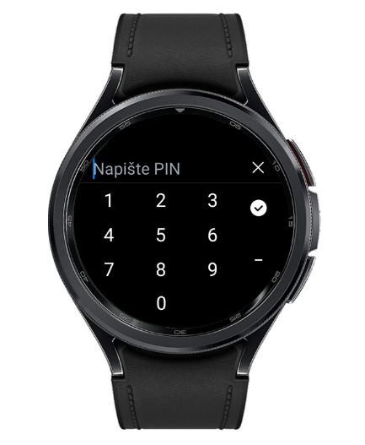

Zadejte PIN a stiskněte 

Přejeďte prstem od spodní hrany displeje nahoru a stiskněte tlačítko 

Zvolte Odhlásit

** Hodinky sundávejte z ruky vždy až po odhlášení z aplikace, tj. až bude zobrazen jmenný seznam   
 uživatelů, viz bod 1, případně je hned vložte do nabíječky.**

Nabíjení hodinek

Při vložení hodinek do nabíjecí kolébky dbejte na to, aby byla na displeji zobrazena indikace nabíjení

Vyvolání uživatelského poplachu (panikové tlačítko)

Uživatelský poplach (panika) lze vyvolat dlouhým stiskem červeného tlačítka na hodinkách. Tlačítko je třeba při dlouhém stisku držet, dokud hodinky nezavibrují.

Zrušení automaticky vyvolaného poplachu

Předalarm lze stornovat podržením prstu na displeji, dokud bílá čára neopíše celý kruh.

Pokud je vyhlášen poplach na základě údajů ze senzorů, nastane tzv. předalarm. Ten trvá, dokud červená čára neopíše celý kruh .

Do té doby je možné předalarm stornovat,

Průběh poplachu

Volání lze ukončit podržením prstu na tlačítku  dokud bílá čára neopíše celý kruh.

Pokud je nastaveno volání, hodinky začnou vytáčet telefonní čísla na hlasitý odposlech

Alarm je signalizován zbarvením pozadí do červena

Ukončení poplachu na hodinkách

Zadejte PIN a stiskněte 

Přejeďte 2x prstem od spodní hrany displeje nahoru

Zvolte Smazat poplachy